Piparkakkutalo-talkoot ja joulumyyjäiset 2025

Aika: 28.11.2025 klo 17–20
Paikka: Lohikosken koulu
Haavikkotie 4, 40250 Jyväkylä
D-ovi alapihalla

VARUSTEET
Paikalla valmiina:
Tule mukaan ja ota apukäsiäkin mukaan, yhdessä saadaan hyvä tulos aikaan!! Vox-ihme tapahtuu taas!
- pipariliimaa talojen kokoamiseen
- ranskanpastilleja
- piparitalojen osat
- alustoiksi lautasia
- sellofaania
- Tomusokeria
Tuo mukanasi
- koristeita/ kuorrutteita
- musiikkipipareita liitettäväksi taloihin (joillakin muotteja, tehkää valmiiksi)
- ideoita ja kärsivällisyyttä

Koristelijan valmius:
- Hiukset kiinni
- Kädet puhtaina
- Esiliina suositeltava

Myyjäisiin:
- Myyjille vox-huppari/paita ja tonttuhattu/jouluisa kampaus
- Voxin pöytään loimusametit ”Voxin sininen”
- Onnenpyörä (Lohikoskelta)
- Toimita palkinnot Hippokselle ajoissa kts. Markuksen viesti
- kassit/korit palkintojen lajitteluun eri kategorioihin, lajittelumahdollisuus myös Lohikoskella
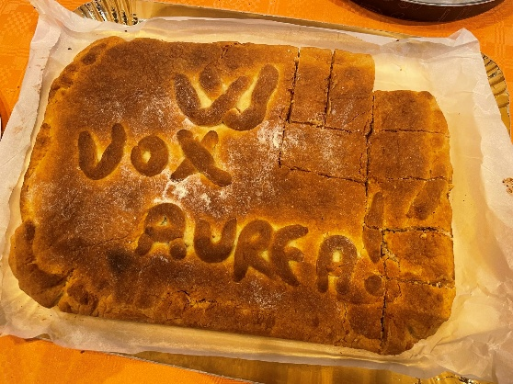
Myyntiin myös:
- Vox- levyjä ja -vihkoja
- Kostiais-paitoja
- Heijastimia
- Historiikkeja
LEIVONNAISET HIPPOKSELLE:
- Muista tuoteselosteet ja myyvä paketointi!
- Toimitus klo 9 mennessä, jolloin ehditään järjestellä Hippoksella kts. Markuksen ohjeet

